Kemiaa keittiössä – pH-indikaattorit, protolyysireaktio ja neutraloitumisreaktio

Opiskelijan työohje

Työssä tutustutaan kotona valmistetun luonnon pH-indikaattorin indikaattoriominaisuuksiin, protolyysireaktioon sekä toteutetaan neutralointireaktio. Tässä ohjeessa käytetään indikaattorina punakaalimehua, mutta sen voi halutessaan korvata esimerkiksi mustikka- tai mustaherukkamehulla. (Työn jälkeen indikaattoriliuoksen voi halutessaan pakastaa ja hyödyntää myöhemmin ruokien tai juomien värjäykseen.) Kaikki työvaiheet kuvataan työn suorittamisen varmistamiseksi ja opiskelijan omaa loppuraporttia varten.

Työturvallisuudessa on syytä noudattaa varovaisuutta terävien keittiöveitsien käytössä ja kuuman liuoksen käsittelyssä. Lisäksi pitää varoa happamien ja emäksisten liuosten joutumista silmiin. Etikkaa ei saa juoda sen ärsyttävän ominaisuutensa vuoksi.

Työssä tarvittavat välineet on listattu alla ja vaiheet on kuvattu kaaviossa 1.

Tarvittavat reagenssit ja välineet:

- pala punakaalia indikaattoriksi
- ruokasoodaa
- väkiviinaetikkaa / viinietikkaa
- kananmunanvalkuaista
- virvoitusjuomaa / kivennäisvettä
- leikkuulauta
- veitsi
- kattila
- siivilä
- astia siivilöintiliemelle
- laseja
- lusikoita
- lääkeruisku (ei välttämätön)
- tee- ja ruokalusikkamitta (5 ml ja 15 ml)

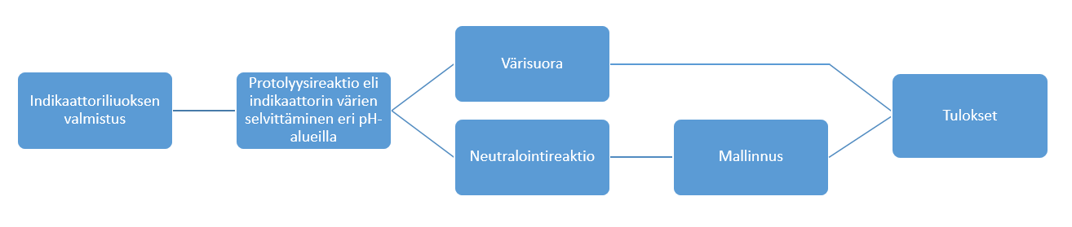
Kaavio 1. Työn eri vaiheet

1 Indikaattoriliuoksen valmistus
- Leikkaa pieni pala punakaalia pieneksi silpuksi ja keitä sitä vedessä siihen asti, kunnes vesiliuoksen väri on muuttunut tummanliilaksi.
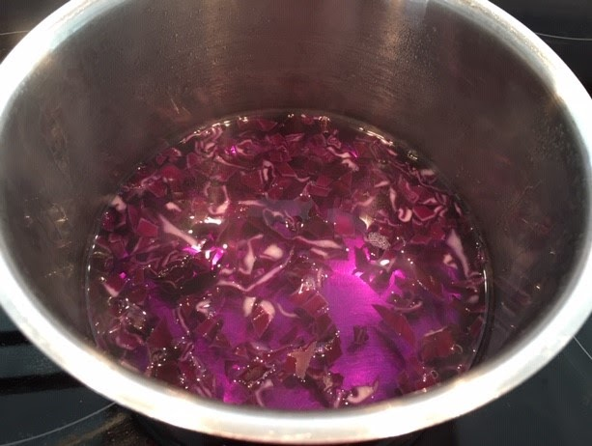
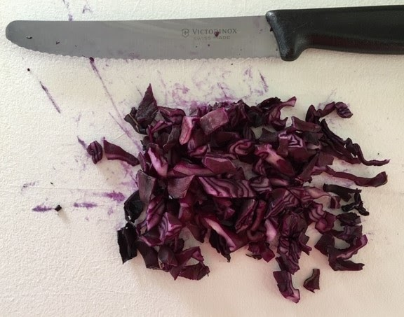
- Suodata punakaalimehu siivilän tai suodattimen avulla astiaan ja anna mehun jäähtyä.
Kuva 1. Punakaali-indikaattorin valmistaminen

2 Protolyysireaktio eli indikaattorin värien selvittäminen eri pH-alueilla
Kokeile, miten indikaattoriliuoksen väri muuttuu happamassa, neutraalissa ja emäksisessä liuoksessa.
- Laita kolmeen kirkkaaseen lasiin suunnilleen saman verran (n. 0,5 dl) vettä kuhunkin.
- Lisää jokaiseen lasiin n. 10 - 15 ml punakaalimehuindikaattoria
- Lisää ensimmäiseen lasiin noin yksi teelusikka ruokasoodaa eli natriumvetykarbonaattia. Toiseen lasiin ei lisätä mitään. Lisää kolmanteen lasiin noin yksi teelusikka väkiviinaetikkaa.
- Sekoita liuoksia omilla lusikoillaan
- Tee havainnot väreistä ja pH:sta, valokuvaa lasit ja kirjaa muistiin havaintosi.
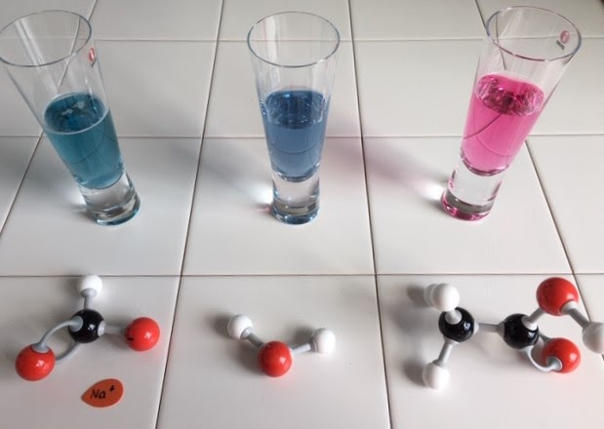
Kuva 2. Indikaattorin värit, emäksisessä, neutraalissa ja happamassa liuoksessa

3 Värisuora
Tutki eri elintarvikkeiden pH:ta indikaattorin värejä apuna käyttäen. Tee itsellesi “värisuora” kasvavan pH-arvon mukaan. Tutki ainakin 6 eri näytettä. Tee yksi näytteistä lisäämällä indikaattoriliuosta veteen. Ota valmiista värisuorasta valokuva.
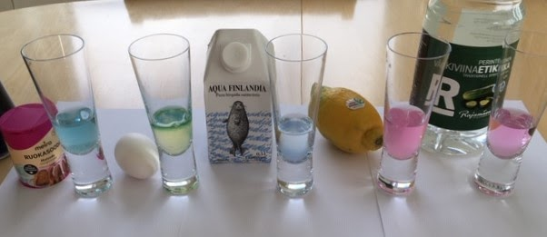
Kuva 3. Värisuora

4 Neutraloitumisreaktio
- Valitse edellisistä liuoksista jokin emäksinen ja hapan liuos
- Tee pienimuotoinen titraus. Lisää emäksisen liuoksen joukkoon esim. lääkeruiskulla happoliuosta pieniä määriä kerrallaan samalla sekoittaen.
- Tee havaintoja pH:n muuttumisesta sekä reaktiotuotteiden muodostumisesta. Koeta havaita myös indikaattorin värin perusteella se hetki, jolloin liuos on neutraalia vertaamalla tutkittavan liuoksen väriä vesi-punakaaliliuokseen.
- Valokuvaa / videoi neutralointireaktiosi ja kirjaa havaintosi.

5 Mallinnus
- Mallinna neutraloitumisreaktiosi MarvinSketch-ohjelmistolla. Mikäli valitsemasi happo- ja emäsliuostesi kemialliset kaavat ovat mahdottomia selvittää, voit mallintaa reaktiosi sijaan ruokasoodan ja etikkahapon välinen neutraloitumisreaktio. Ota mallinnuksesta näyttökuva.

6 Tulosten käsittely, tulkinta ja johtopäätökset
- Mitä erotusmenetelmiä käytit valmistaessasi indikaattoriliuosta? Mihin aineiden ominaisuuksiin nämä erotusmenetelmät perustuivat?
- Indikaattori on yleensä heikko happo. Mitä tarkoitetaan heikolla hapolla?
- Taulukoi tutkimiesi aineiden indikaattorivärit valokuvien kera ja päättele, onko aine hapan, neutraali vai emäksinen. Onko kyseinen väri peräisin indikaattorin happo- vai emäsmuodosta?
- Minkä aineiden kanssa tutkit neutraloitumisreaktiota? Mistä havaitsit reaktion tapahtuvan. Kirjaa ainakin kaksi seikkaa.
- Mistä voit päätellä liuoksen olevan neutraali?
- Mallinna joko tutkimasi neutraloitumisreaktion tai ruokasoodan ja etikan neutraloitumisreaktion reaktioyhtälö MarvinSketch-ohjelmistolla.
- Liitä tähän valokuvat eri työvaiheista.

